分组说明
- 分组原则及任务分配
每组5～6人，每组选组长、副组长各1名；
- X、X、X、X组完成题目1；

X、X、X、X完成题目2；

X、X、X、X组完成题目3。

- 小组任务
题目 | 路线 | 说明
1 | T20-T22-T5-T6-T8-T41-T40-T39-T38-T22 | 闭合导线平差  起始边：T20－T22
2 | T15-T16-T14-T13-T12-T11-T10-T9-T20-T18-T17-T16 | 闭合导线平差  起始边：T15－T16
3 | T27-T25-T24-T23-T19-T18-T20-T22-T36-T34-T33-T31-T25 | 闭合导线平差  起始边：T27－T25

- 任务说明

导线略图见下图一，题目1～3起始边已知点坐标见文件“JFadjust_all.in2”。

所有小组除了起始边的两个点用已知数据，其它点都当作未知数来处理。

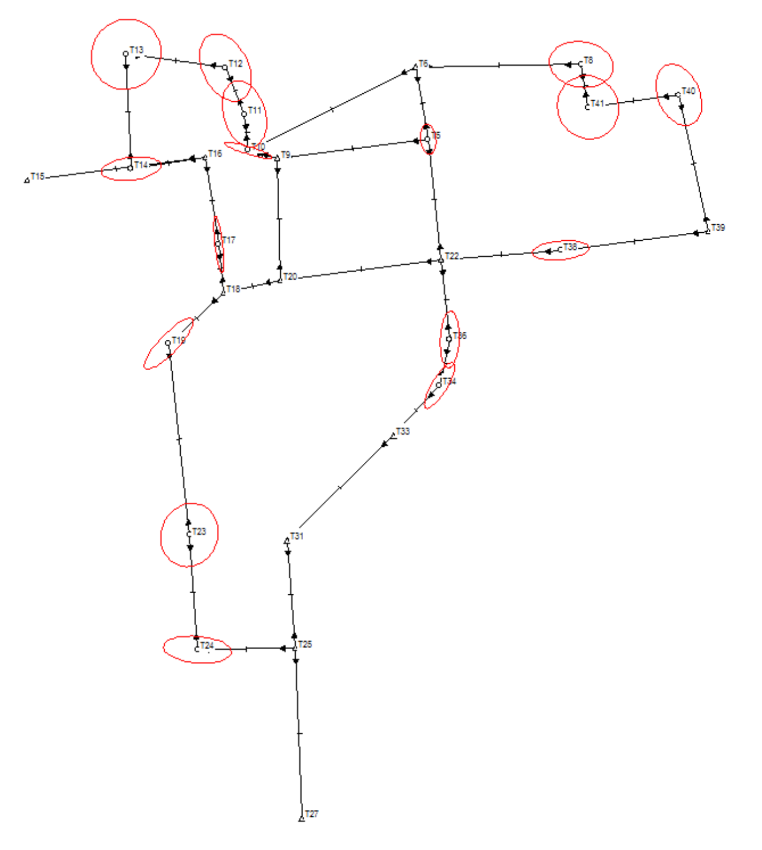
图一 江枫导线网

